- Тема:
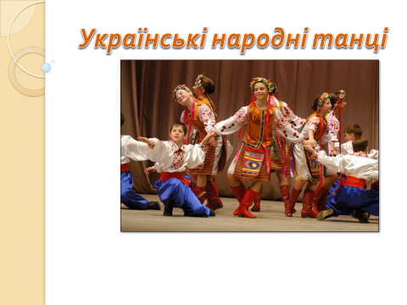
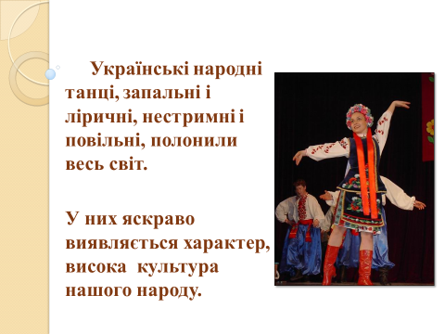

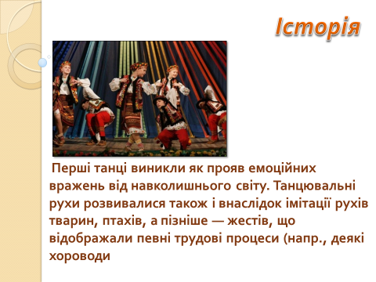
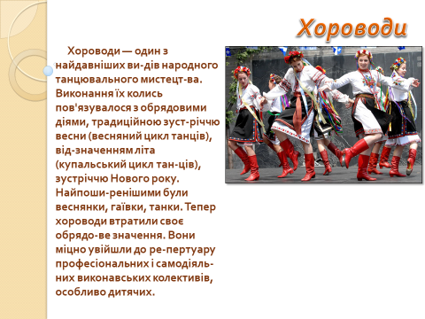
- Виконуємо цікаві вправи за посиланнями:
https://learningapps.org/display?v=paqio3zf520
«Вивчаємо танець»

https://learningapps.org/10644578
«Ноти. Букви. Цифри»

https://learningapps.org/10739443
«Музичні інструменти» (знайти пару)

https://learningapps.org/2821203
«Емоції»

- Ритмічні вправи
https://www.youtube.com/watch?v=RYc2yfzq1O0&t=116s

